校园跑腿小助手 概要设计说明书

1 引言

1.1 编写目的
本文档依据《GB/T 8567-2006 计算机软件文档编制规范》附录3要求编制，作为校园轻量化外卖前端系统概要设计说明书，明确系统总体架构、技术选型、模块划分、内部接口、数据存储、界面原型整体方案。
本文档面向课程授课教师、项目开发者，承接《需求规格说明书（SRS）》，为后续详细编码、单元测试、集成测试提供统一设计基准。

1.2 项目背景
项目名称：校园轻量化外卖单页前端演示系统
开发方：数字媒体技术专业学生（软件工程课程单人作业）
运行载体：浏览器离线单页HTML，无后端服务器，依托localStorage实现本地持久化；
项目目标：实现师生点餐、骑手配送、商家入驻申请全流程演示，验证纯前端离线小型电商系统落地可行性。

1.3 术语、缩写与参考资料

1.3.1 术语缩写
- GB/T 8567：计算机软件文档编制国家标准；
- SRS：需求规格说明书；
- SDD：软件详细设计文档；
- localStorage：浏览器本地键值持久化存储；
- MoSCoW：需求优先级分级规则（Must/Should/Could/Won’t）；
- ER图：实体关系图，描述本地存储实体关联；
- C4模型：系统分层架构描述模型。

1.3.2 参考文档
- 《4.1 可行性分析报告》
- 《4.2 需求规格说明书（SRS）》
- GB/T 8567-2006《计算机软件文档编制规范》

1.4 文档范围
- 包含：系统总体分层架构、技术栈选型、五大功能模块划分、内部JS接口规范、本地模拟数据库ER图与数据表、页面界面原型设计；
- 不包含：底层JS函数详细伪代码、逐行源码注释、单元测试用例（该内容归入详细设计文档）。

2 总体设计

2.1 系统架构设计

2.1.1 架构层级说明

本系统为纯前端离线三层架构，无后端、无网络接口依赖，全部逻辑在浏览器本地执行，层级自上而下依次为：
- 表现层（View视图层）
承载所有页面DOM、CSS样式、交互按钮、弹窗、商品卡片、表单输入框；响应用户鼠标点击、输入等DOM事件，向下调用业务控制层函数。
- 业务控制层（Controller逻辑层）
系统核心，封装全部业务逻辑：页面路由切换、购物车计算、订单状态流转、余额充值、骑手收益结算、表单校验；向上接收视图层事件，向下调用数据层读写接口。
- 数据模型层（Model存储层）
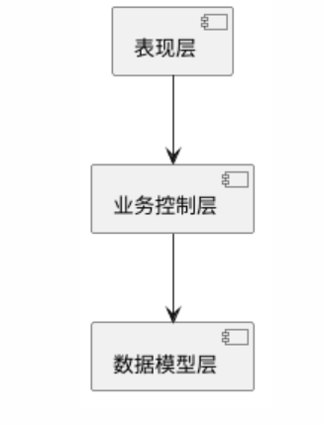
基于浏览器localStorage实现模拟数据库，负责全局数组持久化、数据读取/写入/清空；提供统一save/load读写接口，不直接操作DOM视图。

2.1.2 架构包图PlantUML代码
left to right direction
package "表现层 View" {
component 登录注册页面
component 点餐商品首页
component 骑手配送页面
component 个人中心&钱包
component 商家入驻表单页面
component 全局弹窗Toast组件
}
package "业务控制层 Controller" {
component 页面路由控制模块
component 购物车管理模块
component 订单支付流转模块
component 用户账户充值模块
component 骑手收益结算模块
component 工具函数库（渲染/状态转换）
}
package "数据模型层 Model" {
component 用户数据表 campusUsers
component 商品基础数据集 foodData
component 购物车缓存 campusCart
component 平台订单表 campusOrders
component 用户个人订单 campusUserOrders
component 交易流水表 campusTransactions
component 骑手统计表 campusRiderStats
component 商家申请表 campusMerchants
}
"表现层 View" -down-> "业务控制层 Controller" : DOM事件调用函数接口
"业务控制层 Controller" -down-> "数据模型层 Model" : 调用save/load存储接口

2.2 技术选型

2.2.1 前端基础技术
- 页面结构：HTML5标准语义标签，单文件整合全部页面DOM；
- 样式布局：原生CSS3，Flex弹性布局，适配PC/移动端浏览器；无第三方UI框架；
- 业务逻辑：原生ES6 JavaScript，箭头函数、数组方法、模板字符串；不引入Vue/React/JQuery等库；
- 页面路由：自定义showPage()函数实现单页无刷新视图切换；
- 视觉素材：系统原生Emoji表情，无图片、字体付费资源依赖。

2.2.2 存储技术
仅使用浏览器内置window.localStorage，键值对JSON序列化存储，模拟关系型数据库，无需MySQL、SQLite、Redis等数据库软件。

2.2.3 运行环境依赖
- 操作系统：Windows10/11、MacOS、Linux桌面系统；
- 浏览器：Chrome 90+、Edge 90+、Firefox 88+；
- 无外部依赖：不依赖Node.js、npm、后端服务、第三方支付/地图/短信API，完全离线运行。

2.2.4 开发辅助工具
VS Code代码编辑器、Chrome DevTools调试控制台、PlantUML绘图工具。

2.3 系统运行约束
- 单机约束：仅支持单账号单机离线演示，不处理多用户并发访问；
- 数据约束：所有数据仅保存在本地浏览器缓存，清除缓存后数据全部重置；
- 功能约束：仅实现SRS中Must/Should级需求，Won’t级需求（商家后台、云端同步、真实支付）不开发；
- 部署约束：仅本地HTML文件直接打开运行，禁止线上服务器托管。

3 模块划分
系统按照业务边界拆分为五大独立解耦功能模块，模块间仅通过标准化内部函数接口通信，无直接全局变量耦合。

3.1 模块总览
- 账户认证模块；
- 点餐购物模块；
- 订单交易模块；
- 骑手配送模块；
- 公共工具模块。

3.2 各模块功能分配

3.2.1 账户认证模块
核心职责：用户注册、登录、退出登录、本地用户会话缓存、表单合法性校验。
核心函数：loadUsers()、saveUsers()、loadCurrentUser()、saveCurrentUser()、注册/登录按钮事件监听。
输入输出：接收页面表单字符串，输出用户对象、登录状态提示弹窗。

3.2 点餐购物模块
核心职责：商品分类渲染、关键词搜索、购物车增删数量、购物车总价统计、购物车本地缓存。
核心函数：renderFoodList()、addToCart()、updateQuantity()、updateCartUI()。
输入输出：商品ID、分类字符串、搜索关键词，输出渲染完成的商品DOM、实时购物车统计数据。

3.3 订单交易模块
核心职责：余额校验、下单扣款、订单四状态流转、个人订单筛选、交易收支流水记录。
核心函数：payOrder()、checkoutBtn()、renderAllOrders()、addTransaction()。
输入输出：订单ID、购物车总金额；更新用户余额、订单数组、交易流水表。

3.4 骑手配送模块
核心职责：刷新待接单列表、接单变更配送状态、当日收益累加、骑手小费结算、收益数据统计。
核心函数：renderOrderList()、acceptOrder()、settleRiderIncome()、updateRiderStats()。
输入输出：订单ID；更新订单状态、骑手当日统计数据、用户账户余额。

3.5 公共工具模块
核心职责：页面路由切换、全局Toast提示弹窗、订单状态文字/色彩转换、商品星级渲染、新手引导弹窗。
核心函数：showPage()、showToast()、getStatusText()、renderStars()、checkGuide()。
输入输出：页面ID、提示文本、订单状态标识；控制页面显隐、弹出操作反馈弹窗。
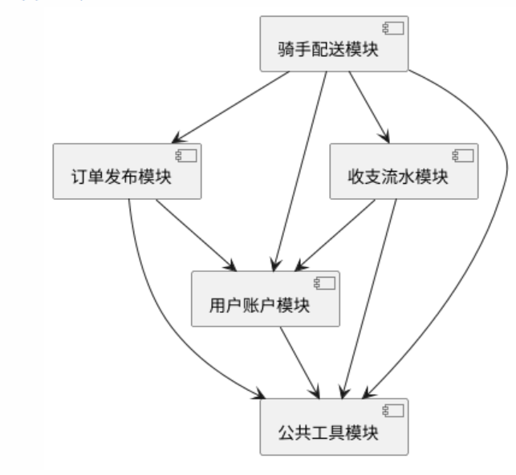

3.3 模块交互流程（用户下单主线）
- 公共工具模块切换至点餐页面；
- 点餐购物模块加载商品、加入购物车；
- 用户点击结算，调用账户认证模块读取当前登录用户余额；
- 余额校验通过，调用订单交易模块执行扣款、生成待接单订单；
- 订单数据写入Model存储层，购物车模块清空购物车；
- 公共工具模块弹出下单成功提示；
- 骑手配送模块刷新页面可读取新增待接单订单。

4 接口设计
本系统无前后端HTTP网络接口，全部为前端内部JS函数接口，统一规范入参、返回值、功能职责，分为数据存储接口、业务控制接口、视图渲染工具接口三类。

4.1 数据存储层标准接口（Model层）
统一规则：无入参的读写函数直接操作全局数组，带用户对象入参的函数更新当前会话缓存，无返回值，直接写入localStorage。
| 接口名称 | 入参 | 功能描述 |
|--------|------|----------|
| saveUsers() | 无 | 将全局users用户数组序列化存入本地存储 |
| loadUsers() | 无 | 读取本地用户数据，赋值全局users数组 |
| saveCart() | 无 | 持久化购物车数组campusCart |
| loadCart() | 无 | 加载本地购物车缓存至全局cart |
| saveOrders() | 无 | 保存骑手平台订单数组 |
| loadOrders() | 无 | 读取订单，无数据则加载mockOrders模拟订单 |
| saveCurrentUser(user) | user：用户对象 | 缓存当前登录用户会话 |
| loadCurrentUser() | 无 | 读取登录用户，赋值全局currentUser |

4.2 业务控制层接口（Controller层）
接口名称 | 入参 | 返回值 | 功能描述
showPage(pageId) | pageId：页面标识字符串 | void | 切换视图页面，控制底部导航显隐
addToCart(food) | food：商品对象 | void | 添加商品至购物车，自动刷新UI
updateQuantity(foodId, delta) | foodId：商品ID，delta：±增减数值 | void | 修改购物车内商品数量，自动删除0数量条目
payOrder(orderId) | orderId：数字订单ID | void | 校验余额、扣款、生成waiting状态订单
acceptOrder(orderId) | orderId：数字订单ID | void | 骑手接单，变更订单为delivering，累加收益
settleRiderIncome() | 无 | void | 结算当日配送小费至用户余额，清空临时收益
addTransaction(type, amount) | type：交易文本，amount：金额数字 | void | 新增收支流水并持久化

4.3 视图渲染工具接口（View层）
接口名称 | 入参 | 返回值 | 功能描述
renderFoodList(category) | category：分类名称字符串 | void | 按分类筛选并渲染商品列表DOM
renderAllOrders(filter) | filter：订单状态筛选文本 | void | 渲染用户个人订单，支持状态标签筛选
renderOrderList() | 无 | void | 渲染骑手页面全部待接单waiting订单
updateCartUI() | 无 | void | 刷新购物车角标、总价、商品列表
showToast(message) | message：提示文字 | void | 弹出居中2秒自动消失提示弹窗

4.4 外部接口说明
系统无任何第三方外部API、网络请求、支付接口、地图SDK、短信服务，不存在跨域、接口鉴权、网络超时等外部依赖问题。

5 数据库设计（本地模拟数据库）

ER实体关系图
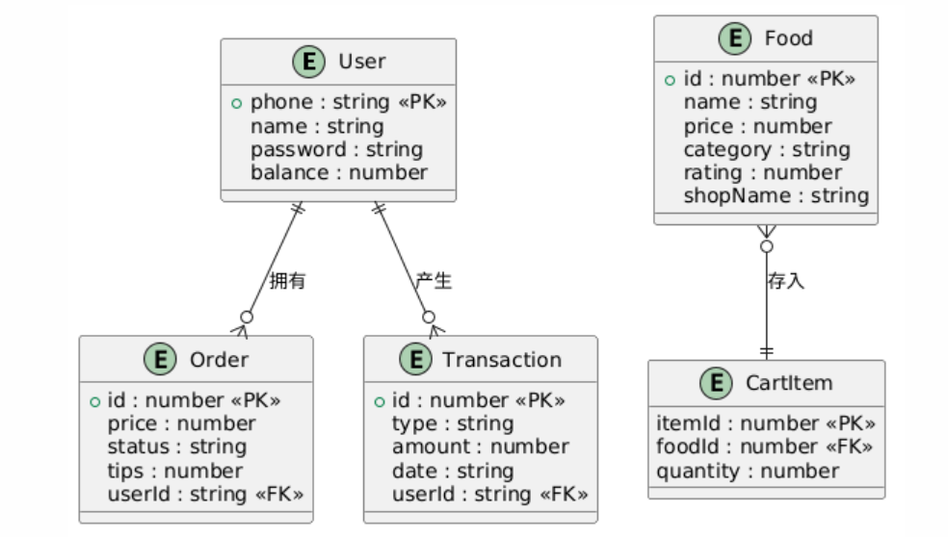

实体清单
- User（用户）：存储注册账号、余额信息；
- Food（商品）：固定模拟餐饮商品基础数据；
- CartItem（购物车项）：临时选购商品；
- PlatformOrder（平台骑手订单）：骑手页面可见全部订单；
- UserOrder（个人订单）：登录用户专属订单；
- Transaction（交易流水）：充值、支付、骑手收入记录；
- RiderStats（骑手统计）：当日接单、临时收益数据；
- Merchant（商家申请）：店铺入驻表单数据。

实体关联关系
- User 一对多 UserOrder：一个用户拥有多条个人订单；
- User 一对多 Transaction：一个用户生成多条收支流水；
- Food 一对多 CartItem：一款商品可被多次加入购物车；
- PlatformOrder 关联 User（外键userId手机号）：订单归属下单用户。

5.2 核心数据表结构（localStorage存储键对应表）

表1 campusUsers 用户表
字段名 | 数据类型 | 主键/外键 | 说明
phone | string | 主键 | 用户唯一登录手机号
password | string | - | 登录密码
name | string | - | 用户昵称
balance | number | - | 账户余额，保留两位小数

表2 foodData 商品基础表（静态模拟数据，无需持久写入）
字段名 | 类型 | 说明
id | number | 商品唯一标识
name | string | 餐品名称
price | number | 单价
category | string | 分类：快餐/饮品/甜点/小吃
image | string | Emoji图标字符
rating | number | 商品评分
sales | number | 模拟月销量
shopName | string | 所属店铺名称

表3 campusCart 购物车表
字段 | 类型 | 说明
id | number | 关联商品ID
name/price/image | 继承商品字段 | 商品基础展示信息
quantity | number | 用户选购数量

表4 campusOrders 骑手平台订单表
字段 | 类型 | 说明
id | number | 订单主键
foodName | string | 餐品名称及份数
price | number | 订单总金额
address | string | 配送地址
phone | string | 用户脱敏手机号
status | string | 订单状态unpaid/waiting/delivering/completed
distance | string | 配送距离文本
tips | number | 配送小费金额
userId | string | 外键，下单用户手机号

表5 campusTransactions 交易流水表
字段 | 类型 | 说明
type | string | 交易类型：充值/订单支付/骑手收入
amount | number | 金额，正数收入、负数支出
date | string | 精确到分钟的时间字符串

6 界面原型设计
系统采用单页多视图切换架构，全部页面集成于index.html，通过JS控制DOM显隐实现页面跳转，共10个核心页面原型，统一交互规范。

6.1 页面原型清单与布局说明

6.1.1 loginPage 登录页面
- 布局：垂直居中表单；手机号、密码输入框、登录按钮、跳转注册链接；
- 交互：空输入点击登录弹出提示，账号密码错误弹窗反馈。

6.1.2 registerPage 注册页面
- 布局：垂直表单，姓名、手机号、密码、确认密码输入框；注册、返回登录按钮；
- 校验规则：非空校验、两次密码一致性、手机号唯一校验。

6.1.3 rolePage 角色选择页
- 布局：三个功能卡片，分别为【点餐用户】【校园骑手】【商家入驻】；登录后默认进入此页面选择身份。

6.1.4 orderPage 点餐首页（核心页面）
- 顶部：搜索输入框；
- 第二栏：分类标签按钮（全部/快餐/饮品/甜点/小吃）；
- 主体：商品卡片列表（Emoji图标、名称、店铺、评分、价格、加入购物车按钮）；
- 悬浮组件：购物车角标，点击弹出购物车浮层；
- 底部：全局导航栏（点餐/订单/个人中心）。

6.1.5 cartPanel 购物车弹窗（浮层）
- 布局：商品增减列表、合计总金额、结算按钮、关闭按钮；
- 交互：数量±按钮实时更新总价，空购物车结算弹窗提示。

6.1.6 riderPage 骑手配送页面
- 顶部数据统计区：今日接单数量、当日待结算小费；
- 主体：待接单订单卡片（餐品、地址、距离、接单按钮）；
- 底部功能：刷新订单、结算收入按钮。

6.1.7 profilePage 个人中心页面
- 顶部：用户脱敏姓名、手机号、账户余额；
- 功能按钮：查看全部订单、进入钱包、退出登录；
- 底部：全局导航栏。

6.1.8 ordersPage 全部订单页面
- 顶部：状态筛选标签（全部/待付款/待接单/配送中/已完成）；
- 主体：订单卡片，点击展开地址、电话、配送费详情；
- 交互：待付款订单展示「去支付」按钮。

6.1.9 walletPage 钱包页面
- 顶部：账户余额展示；
- 中部：充值金额选择按钮（10/20/50元）、确认充值；
- 底部：交易流水列表，收入绿色、支出红色区分；
- 返回按钮：回到个人中心。

6.1.10 merchantPage 商家入驻表单页
- 布局：店铺名称、品类、地址、联系电话、营业执照、简介输入框；
- 底部：提交申请、返回角色选择页按钮。

6.2 全局统一交互规范
- 操作反馈：所有按钮点击执行结果统一弹出居中黑色半透明Toast提示，2秒自动销毁；
- 状态视觉规范：订单状态使用差异化底色标签
  - 待付款：红色浅底；待接单：黄色浅底；配送中：蓝色浅底；已完成：绿色浅底；
- 导航规范：登录、注册、钱包、商家页面隐藏底部导航；点餐、骑手、个人中心展示底部导航；
- 新手引导：全新账号首次登录自动弹出引导弹窗，关闭后本地标记不再展示。

7 设计约束与风险说明

7.1 设计约束
- 技术约束：仅允许原生HTML+ES6 JS，禁止引入前端框架、后端服务；
- 存储约束：仅使用localStorage，禁止外部数据库、云端存储；
- 界面约束：仅使用Emoji图标，不引入外部图片、商用字体；
- 性能约束：单页面DOM渲染耗时不超过200ms，本地存储总占用≤1MB。

7.2 设计潜在风险
- 数据丢失风险：清除浏览器缓存后全部本地数据重置；
应对：课程演示阶段禁止清理缓存，文档标注数据存储局限；
- 并发冲突风险：不支持多账号同时操作；
应对：系统定位为单人单机Demo，作业演示仅使用单一账号；
- 浏览器兼容风险：老旧浏览器不支持ES6语法；
应对：推荐Chrome新版浏览器作为唯一演示环境。

8 概要设计结论
本概要设计文档严格遵循GB/T 8567规范，完整覆盖系统三层架构、技术选型、五大功能模块、标准化内部接口、本地模拟数据库ER设计、全页面界面原型；整体架构分层清晰、模块解耦、接口规范统一，完全匹配需求规格说明书全部Must/Should级功能需求，可直接作为编码实现、测试验收的标准设计依据，满足软件工程课程大作业交付要求。

AI标注说明
系统架构包图、模块划分结构图、ER图、界面原型框架由AI生成初稿，结合项目原生JS单页代码手工调整层级、实体字段、函数边界；接口规范、数据库表结构人工适配localStorage存储逻辑。

